Proyecto Mi Tierra

Yo Manuel José Ossandón Irarrázabal, Honorable
Senador de la
República de Chile, apoyo la propuesta de ley “Mi Tierra” del Colegio Arriarán
Barros de Puerto Montt Región de Los Lagos.

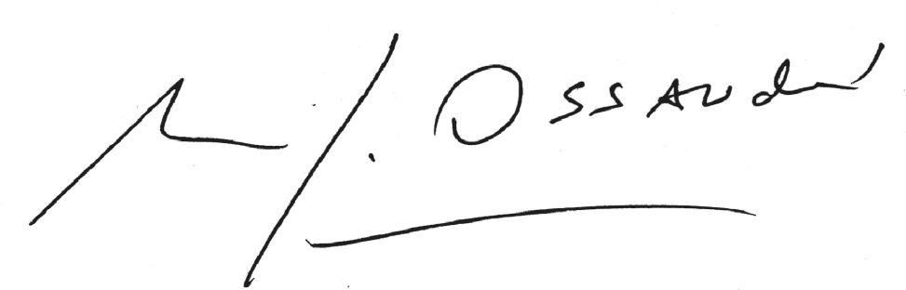
Manuel José Ossandón I.
Senador

Valparaíso, 31 de agosto de 2016.

